Конный тур Байкальские Кентавры

Что может быть прекраснее, чем провести свой отдых не только в окружении чистого байкальского воздуха, сибирской тайги, и бескрайних прибайкальских степей, но и в общении с одним из самых умных домашних животных – лошадью. Конный тур Байкальские Кентавры подходит для опытных наездников. Вы сможете не только усовершенствовать навыки верховой езды, но и побываете в интереснейших местах озера Байкал.
Время проведения: июнь - сентябрь
Продолжительность: 7 дней
Количество человек в группе: до 15
Стоимость тура на человека: 24 700p

Программа тура
1 день
Встреча в аэропорту города Иркутск. Трансферт до автовокзала. Посадка на автобус. Прибытие в "Имение Заречное». Размещение в номерах. Обед. Знакомство с лошадьми. Инструктаж по технике безопасности. Вводный урок по верховой езде в полевых условиях. Пешая прогулка до берега Байкала или на Мишкину гору. Ужин. Вечер знакомств, при благоприятной погоде - у костра. Ночевка в имении.
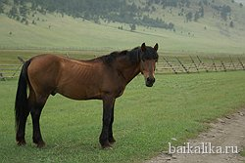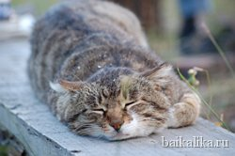
2 день
Начало конного тура. После завтрака и сборов - первый, самый короткий, этап конного перехода Бугульдейка – Малое море. Маршрут: пос. Бугульдейка – бухта Куяда – бухта Барханы. Путь пролегает, в основном, по лесным и проселочным дорогам и по вершинам хребтов с открывающимися великолепными видами Байкала внизу. Иногда, в целях безопасности вашей и лошади, нужно спешиваться на особо крутых подъемах и спусках. По прибытию к месту ночлега горячий ужин на костре. Подготовка лошадей к ночлегу. Ночевка в палатках.
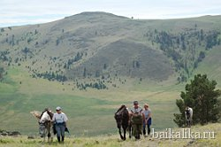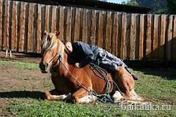
3 дeнь
Ранний подъем. Завтрак на костре. Водопой лошадей из Байкала. Сегодня у нас самый сложный переход с перевалами: бухта Барханы - летник Кужиртуй – бухта Крестовская. Путь также пролегает по таежным дорогам. Отдых и перекус в летнике Кужиртуй. Прибытие в бухту Крестовская, размещение на базе отдыха в номерах. По желанию – баня (за отдельную плату).
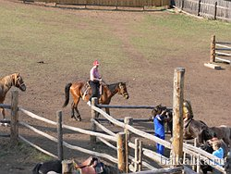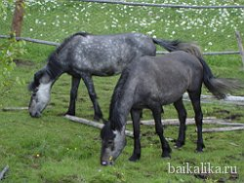
4 день
Продолжение конного тура. После завтрака - выход на самый длинный дневной переход: Бухта Крестовая – летник Халл – летник Бирхин. Привал, обед. Недалеко от сакрального места на Байкале - знаменитого, беломраморного утеса Саган-Заба. Утес был открыт исследователем Окладниковым и стал известен благодаря большому количеству наскальных рисунков. Петроглифы Саган-Забы, изображающие танцующих шаманов, увенчанных рогами, бегущих оленей и лебедей - подлинная ценность древней культуры - получили мировую известность. Если вы решите совершить пешую двухчасовую прогулку Вы сможете изучить петроглифы. К сожалению, время изрядно постаралось и следы стали нечеткие. Местность начинает меняться. Тайга постепенно переходит в степь, именуемую Тажеранской. Тажеранский массив получил широкую известность благодаря своим уникальным минеральным ассоциациям. Здесь установлено более 150 минералов. Кроме того, в Тажеранской степи - большое количество соленых озер и несколько пещер, длиной до 830 метров. Установка лагеря в живописной бухте и ужин. Ночевка в палатках.
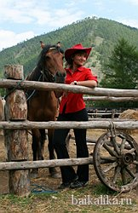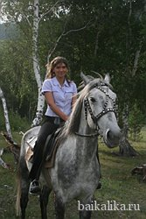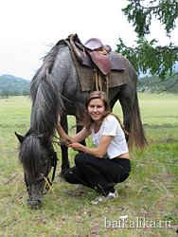
5 день
После завтрака – выход на маршрут: бухта Бирхин - бухта Бегул – долина реки Анга- гора Ерд - бухта Ая. С вершин хребта открывается грандиозный вид на устье и широкую долину реки Анга, зажатую при самом впадении в Байкал между скал. Путь пролегает рядом с горой Ерд, у которой проходят легендарные Ердынские игры. Когда-то это был важный обрядовый праздник местных жителей. Он проходил один раз в 4 года и собирал различные народы и родовых шаманов Прибайкалья. Во время “ердынского” танца люди брались за руки и смыкали кольцо вокруг горы. Привал, обед. После перехода через р. Анга - начало горно-степной части Тажеранской степи. Ее еще называют малой Монголией. Дальнейший маршрут до бухты Ая. Ужин, вечер у костра, Ночевка в палатках.
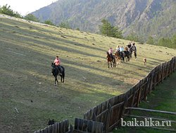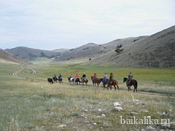
6 день
Завтрак. Продолжение конного тура. Выход на маршрут: Бухта Ая - Летник Хиткиней, местность Улан - Нуур. Самый приятный и легкий переход, возможно налегке. Аллюр любой. Перекус в дороге. Встреча с «городскими вещами». Трансфер на б/о на Малом Море. Ночевка на туристической базе.
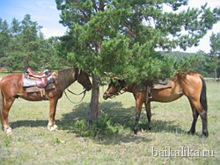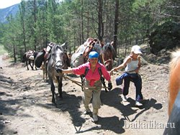
7 день
Завтрак. Пляжный отдых. Трансфер Малое Море – город Иркутск. Прибытие в горд Иркутск ориентировочно в 20-00.

В стоимость входит:
- проживание в номерах на базах отдыха и 3-х, 4-x местных палатках
- питание по программе - полный пансион
- аренда необходимого снаряжения
- аренда лошади
- услуги инструктора
- медицинская страховка

В стоимость не входит:
- посещения душа
- прокат снаряжения
- алкогольная и табачная продукция
- заказ бани
- размещение в городе Иркутск
- трансфер Иркутск - "Имение Заречное" - Иркутск

Заметки

Участнику тура желательно иметь навыки верховой езды или находиться в хорошей спортивной форме, чтобы не доставить неприятных мгновений ни себе, ни другим участникам, ни лошади.
Вес личных вещей для похода не более 10 кг. Остальные вещи останутся в имении «Заречное», встреча с ними произойдет в местности Улан - Нуур. Вес всадника не должен превышать 100 кг, это принципиальная позиция, так как нагрузка на лошадь в походе существенная.
Каждому участнику необходимо иметь набор личных вещей:
- теплую одежду (сменную)
- кепку или панаму с козырьком от солнца
- крем от/для загара
- небольшой рюкзак для фотоаппаратов
- спальник
- костюм, защищающий от ветра и дождя
- индивидуальную аптечку
- фонарик, спички
Обязательно взять с собой удобную сменную обувь. Для конного тура необходима обувь с небольшим квадратным каблучком или на ровной подошве. Сапоги с высоким голенищем или краги – приветствуются.
Этот тур вы сможете совместить, например, с отдыхом на Малом море или со сплавом по горной реке в Восточных Саянах

